VECKOBREV V 06 2023

- Folksam
Anmäl er till rådgivning av Folksam. Innehåll: Dina försäkringar, din pension.
Anmälan sker till: Styrelsen via mail:
Joakim.lundmark@volvo.com niklas.jansson.4@volvo.com
Morgan.nordstrom@volvo.com amanda.lennstrand@volvo.com
Kenneth.bjork@volvo.com Jouko.Stenberg@volvo.com
fredrik.adolfsson.3@volvo.com daniel.guillemot@volvo.com
lars.robert.fredriksson@volvo.com jonas.asberg@volvo.com

- Korttidsbank 2022 VCE:
Hälften av de timmar man hade kvar 31/12 2022 i korttidsbanken kommer betalas ut på februarilönen. Den andra hälften går tillbaka till företaget.

- Avtalsnytt:

Håll er uppdaterade med det senaste från pågående avtalsförhandlingar
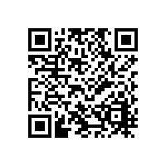

- Kontakt/skyddsombud:
Nu är det dags för ny alt. omval för ALLA våra förtroendevalda på avdelningarna. Kom ihåg att nominera de som ni vill ska representera er.
ALLA förtroendevalda väljs på årsmötet.
Nomineringar skickas till:
joakim.lundmark@volvo.com

OBS: Nomineringar emottages endast på mail.

